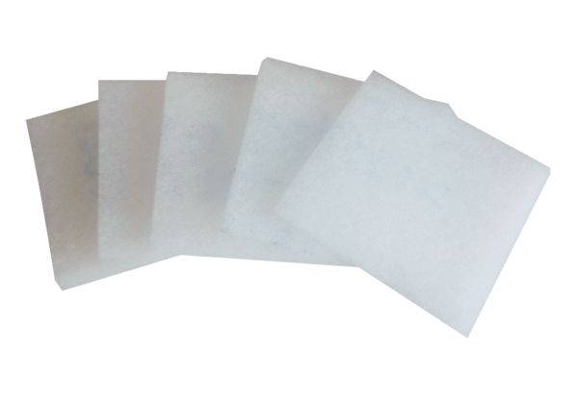Воздушный фильтр, запасной ZRFКомплект поставки: 5 штукАссортимент: B
Номер артикула: 0093.0923Изготовитель: MAICO

